网页升级BIOS BMC方法指导

1. 查看BMC的IP地址，由于最新BIOS设置了固定IP 120，不便于产线操作模式。可以在系统下查看NCSI的IP查看方式为系统下输入命令：ipmitool lan print 8 会出现如下画面，红色方框为IP地址，(注意网口1或者2要接上网线)

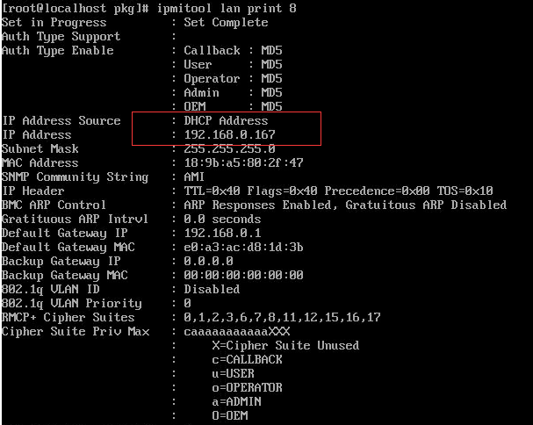

1. 打开网页输入上述中的IP地址，登录

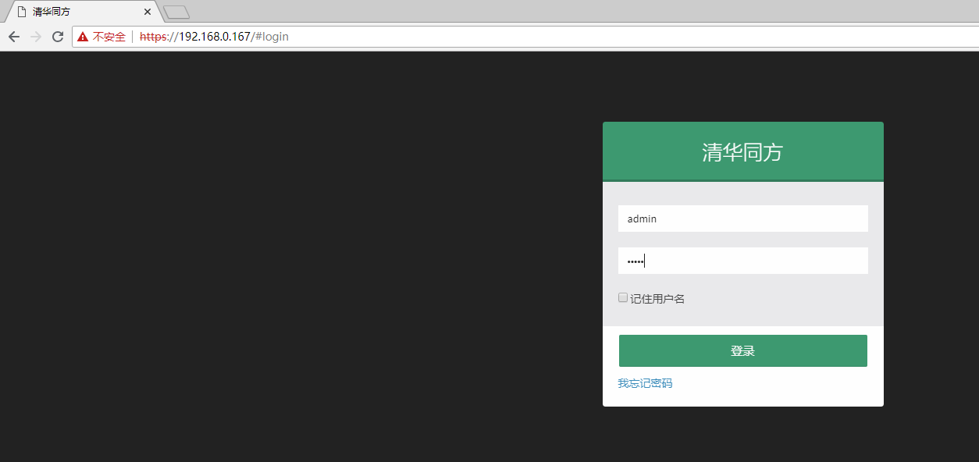

1. 点击网页左面下角维护

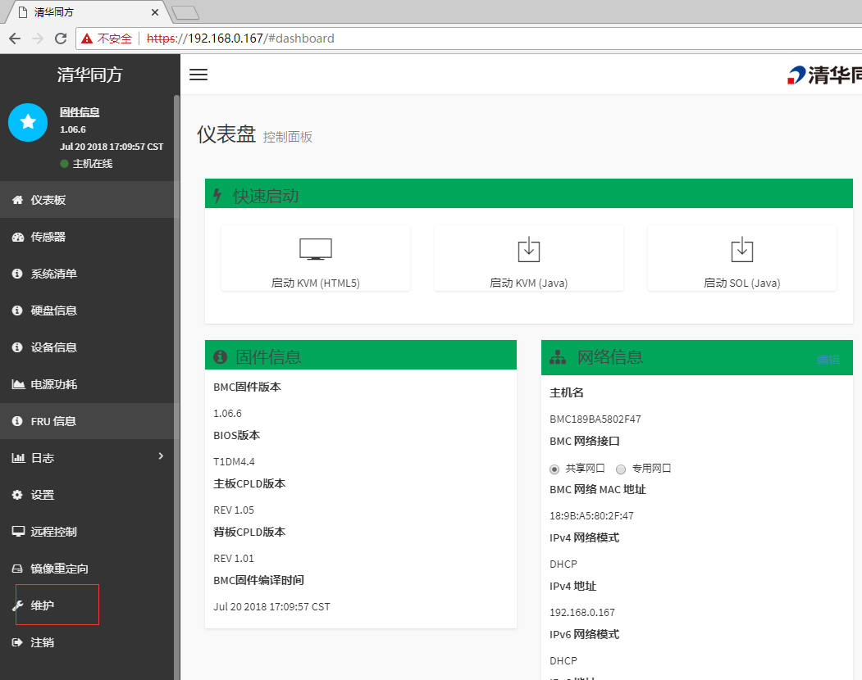

1. 进入后根据需要选择

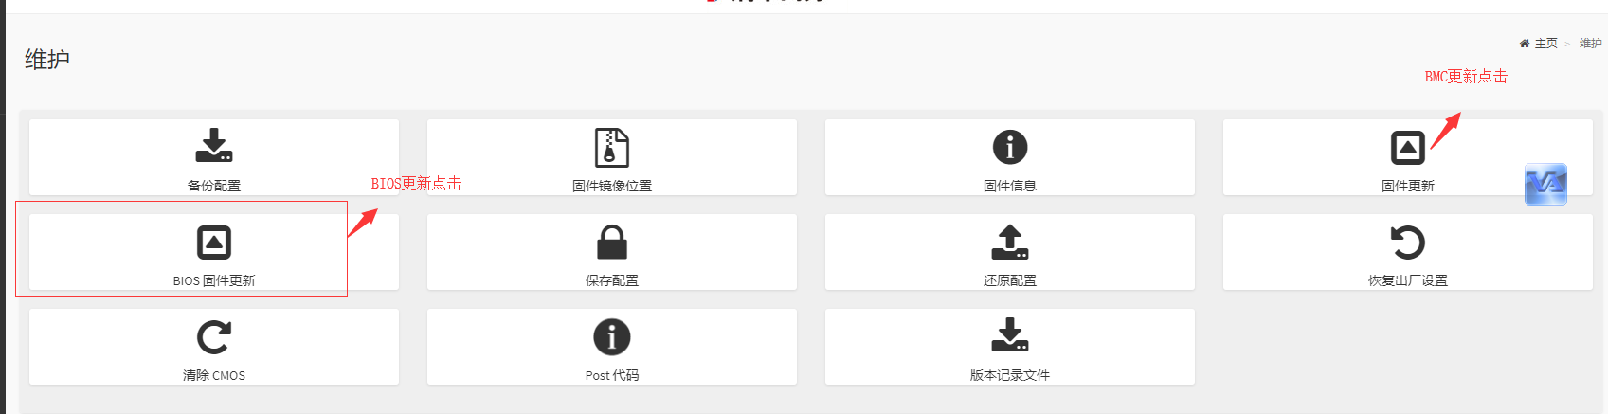

1. 以选择BIOS更新为例，点击BIOS更新固件，进入后点击选择更新的固件，然后准备更新，下一步继续，注意BIOS网页升级的格式为.hpm

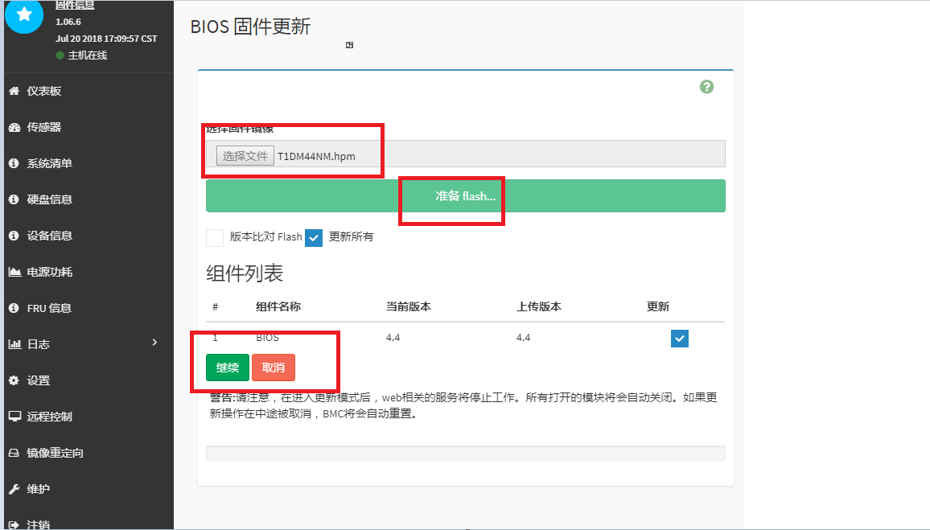

1. 更新完成后如下图。这可以重新刷新网页后重新登录

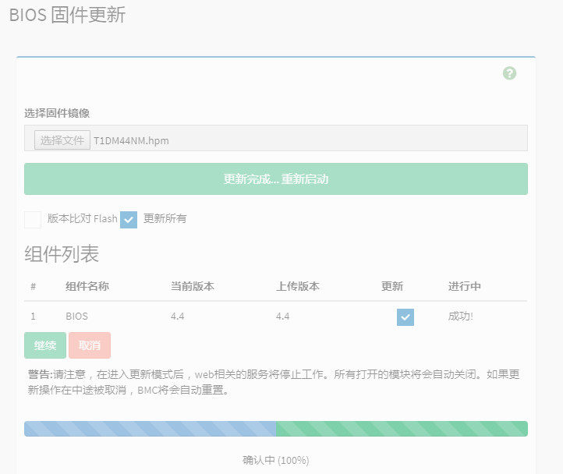

1. BMC升级方式类似，选择不同升级窗口和升级文件。升级完成后需要重启才能显示正常的版本。
2. 四路板卡还需在网页下进行升级，待新BMC（单独刷FRU）发布后再确定升级方式
3. BMC版本从1.8.1版本开始做很较大改动，如果从低于1.8.1版本升级到1.8.1或者更高版本建议在系统升级（验证系统环境centos 7.4）进入测试系统/root/pkg/bmc_fw_flash/目录下，运行升级脚本后输入Y 升级开始，此过程切勿断电或者关闭系统和切断运行程序

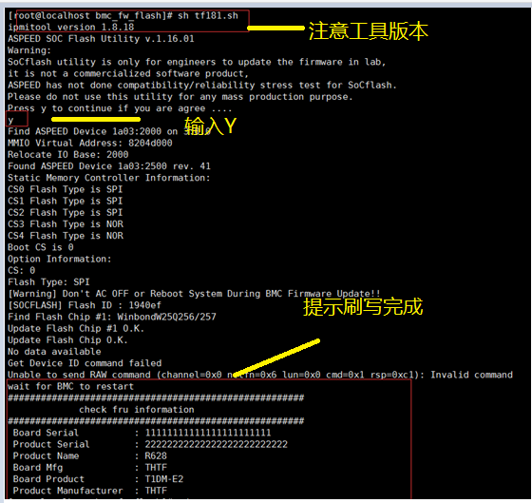

1. 1.8.1版本以上升级完成需要更新重新刷写FRU，系统下刷写（脚本是根据抓取BIOS信息来判断选择刷取对应的FRU，所以正常作业流程是先刷BIOS在刷BMC），进入系统/root/pkg/下，运行lfruflash.sh

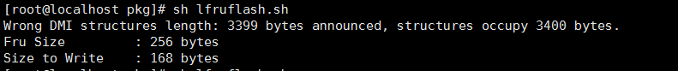

1. 此次版本FRU刷写后会回导致SN等信息丢失，需要重新刷写，此问题应该会在下一个版本FRU解决SN丢失问题。